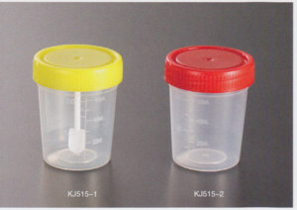
أرجـــــاء وضع العينة هنـــــــــــا

